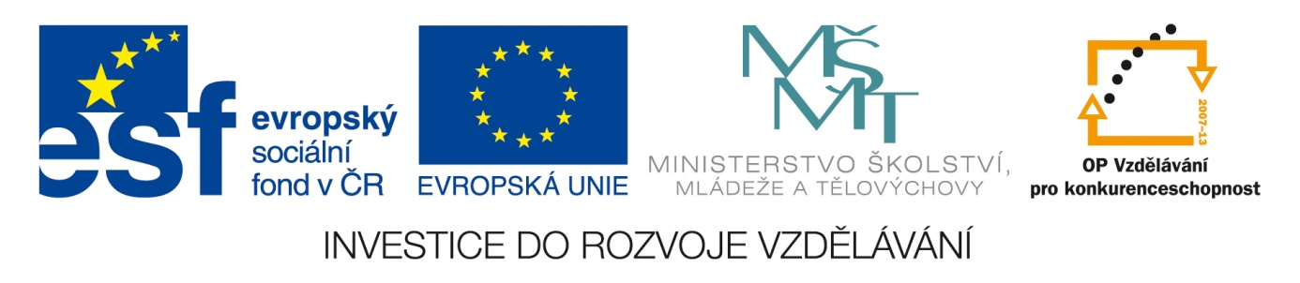

Základní škola a mateřská škola, Třinec, Oldřichovice 275, příspěvková organizace

je Partnerem projektu

Chytří pomocníci ve výuce aneb využíváme ICT jednoduše a kreativně CZ.1.07/1.3.00/51.0009.

Projekt si klade za cíl realizací vzdělávacích kurzů pro pedagogické, vedoucí a ICT pracovníky partnerských ZŠ a SŠ a poskytováním intenzivní prezenční a on-line metodické a technické podpory dosáhnout zvýšení kompetencí těchto pracovníků
při integraci ICT do výuky.

Tento projekt je spolufinancován Evropským sociálním fondem a státním rozpočtem České republiky.

